张家口新阳报废汽车拆解有限公司
新建报废机动车回收拆解项目
竣工环境保护验收报告

建设单位：张家口新阳报废汽车拆解有限公司
编制单位：张家口博德环保科技有限公司
编制日期：2023年5月

+
目 录
前 言 1
1 验收编制依据 2
1.1 法律、法规 2
1.2 验收技术规范 2
1.3 工程技术文件及批复文件 3
2 工程概况 4
2.1 项目基本情况 4
2.2 建设内容 4
2.3 工艺流程 5
2.4 劳动定员及工作制度 6
2.5 公用工程 7
2.6 环评审批情况 8
2.7 项目投资 8
2.8 项目变更情况说明 8
2.9 环境保护“三同时”落实情况 8
2.10 验收范围及内容 9
3 主要污染源及治理措施 10
3.1 施工期主要污染源及治理措施 10
3.2 运行期主要污染源及治理措施 10
4 环评主要结论及环评批复要求 13
4.1 建设项目环评报告表的主要结论与建议 13
4.2 审批部门审批意见 14
4.3 审批意见落实情况 14
5 验收评价标准 16
5.1 污染物排放标准 16
5.2 总量控制指标 16
6 质量保障措施和检测分析方法 16
6.1 检测分析方法 17
7 验收检测结果及分析 19
7.1 检测结果 19
7.2 检测结果分析 19
7.3 总量控制要求 20
8 环境管理检查 21
8.1 环保管理机构 21
8.2 施工期环境管理 21
8.3 运行期环境管理 21
8.4 社会环境影响情况调查 21
8.5 环境管理情况分析 21
9结论和建议 21
9.1 结论 21
9.2建议 22

附件
- 环评审批意见；
- 验收监测报告；
- 营业执照。

附图
1、本项目厂区所在地理位置示意图；
2、本项目厂区周围环境概况示意图；
3、本项目厂区平面布置图。

前 言
张家口新阳报废汽车拆解有限公司位于河北省张家口市宣化区东升路21号，租赁河北宣化工程机械股份有限公司的厂房80号、85号与85-1号，法定代表人陈淑虎。总占地面积22598.56平方米，其中现有厂房建筑面积为12197.9平方米，实际租用厂房建筑面积为10654.8平方米，年拆解废旧机动车20000辆。
张家口新阳报废汽车拆解有限公司新建报废机动车回收拆解项目于2022年3月编制完成了环评报告表及其专项评价，并由张家口市行政审批局进行了批复（张行审立字[2022]188号）。企业于2022年6月13日获取了国家版排污证，证书编号：91130705MA7AW4151Y001U。
项目于2023年4月投入试运营，根据《中华人民共和国环境保护法》和《建设项目环境保护管理条例》（国务院第682号令）等有关规定，按照环境保护设施与主体工程同时设计、同时施工、同时投入使用的“三同时”制度要求，建设单位需查清工程在施工过程中对环境影响报告表和工程设计文件所提出的环境保护措施和要求的落实情况，调查分析工程在建设和试运行期间对环境造成的实际影响及可能存在的潜在影响，是否已采取有效的环境保护预防、减缓和补救措施，全面做好环境保护工作，为工程竣工环境保护验收提供依据。
2023年5月参照环保部《建设项目竣工环境保护验收暂行办法》（征求意见稿）和河北省环境保护厅《建设项目环境影响评价文件审批及建设单位自主开展环境保护设施验收工作指引（试行）》（冀环办字函〔2017〕727号）有关要求，开展相关验收调查工作，同时我公司委托辽宁鹏宇环境监测有限公司于2023年4月16日-2023年4月17日进行了竣工验收检测并出具检测报告（辽鹏环测）字PY2304377-001号。

1 验收编制依据

1.1 法律、法规
（1）《中华人民共和国环境保护法》，（2015年1月1日起施行）；
（2）《中华人民共和国环境影响评价法》，（2018年12月29日起施行）；
（3）《中华人民共和国水污染防治法》（2018年1月1日起施行）；
（4）《中华人民共和国大气污染防治法》，（ 2016年1月1日施行）；
（5）《中华人民共和国环境噪声污染防治法》，（2018年12月29日起施行）；
（6）《中华人民共和国固体废物污染防治法》，（2021年9月1日起施行）；
（7）《建设项目环境保护管理条例》，（2017年10月1日起施行）；
（8）《建设项目环境影响评价分类管理名录》（2020年1月1日起施行）；
（9）《建设项目竣工环境保护验收技术指南 污染影响类》（生态环境部公告2018年第9号）。

1.2 验收技术规范
（1）《环境影响评价技术导则 总纲》（HJ 2.1-2016）；
（2）《环境影响评价技术导则 大气环境》（HJ 2.2-2018）；
（3）《环境影响评价技术导则 地表水环境》（HJ/T 2.3-2020）；
（4）《环境影响评价技术导则 地下水环境》（HJ 610-2016）；
（5）《环境影响评价技术导则 声环境》（HJ 2.4-2009）；
（6）《环境影响评价技术导则 生态影响》（HJ 19-2011）；
（7）《环境空气质量标准》（GB3095-2012）；
（8）《声环境质量标准》（GB3096-2008）；
（9）《地下水质量标准》（GB/14848-2017）；
（10）《地表水环境质量标准》（GB3838-2002）；
（11）《大气污染物综合排放标准》（GB16297-1996）；
（12）《工业企业厂界环境噪声排放标准》（GB12348-2008）；
（13）《一般工业固体废物贮存、处置场污染控制标准》（GB18599-2020）；
（14）《建设项目竣工环境保护验收技术指南 污染影响类》（环境保护部）；
（15）《建设项目竣工环境保护验收暂行办法》（国环规环评[2017]4号））；
（16）《建设项目环境影响评价文件审批及建设单位自主开展环境保护设施验收工作指引（试行）》（冀环办字函〔2017〕727号）（河北省环境保护厅）。

1.3 工程技术文件及批复文件
（1）《张家口新阳报废汽车拆解有限公司新建报废机动车回收拆解项目环境影响报告表》（河北风然环保科技有限公司，2022年2月）；
（2）《张家口新阳报废汽车拆解有限公司新建报废机动车回收拆解项目环境影响报告表》的审批意见，张经审立字[2022]188号，2022年4月12日；
（3）环保设计资料、工程竣工资料等其它相关资料。

2 工程概况

2.1 项目基本情况

2.1.1 基本情况
项目基本情况介绍见下表2-1。
表2-1 项目基本情况
项目名称 | 张家口新阳报废汽车拆解有限公司新建报废机动车回收拆解项目
建设单位 | 张家口新阳报废汽车拆解有限公司
法人代表 | 陈淑虎 | 联系人 | 陈淑龙
通信地址 | 河北省张家口市宣化区东升路21号，厂房80号、85与85-1号
联系电话 | 13520094900 | 邮政编码 | 075100
项目性质 | 新建 | 行业类别 | C4210金属废料和碎屑加工处理
建设地点 | 河北省张家口市宣化区东升路21号，厂房80号、85与85-1号
占地面积 | 22598.56m² | 经纬度 | 115 度4分16.66秒  40度35分58.72秒
开工时间 | 2022年5月 | 试运行时间 | 2023年4月

2.1.2 地理位置及周边情况

本项目位于河北省张家口市宣化区东升路21号，厂房80号、85与85-1号。中心地理坐标为北纬 40度35分58.72秒，东经 115 度4分16.66秒。项目西北侧210m为月亮湾小区，北侧316m为兴旺小区。
项目所在地理位置示意图见附图1，项目周围环境概况示意图见附图2。

2.1.3 平面布置
拆解车间在厂区的中心，办公楼在厂区的北部，西北部为厂区的物品存放区，东南部为厂区的污水处理区，东部为厂区的未拆解的报废机动车贮存区，项目平面布置详况见附图3。

2.2 建设内容

2.2.1 生产规模及产品方案

项目生产规模为年拆解废旧机动车20000辆。

2.2.2 主体设施建设内容
本项目占地面积为22598.56m2，位于河北省张家口市宣化区东升路21号，厂房80号、85号与85-1号，其中现有厂房建筑面积为12197.9m2，实际租用厂房建筑面积为10654.8m2，具体建设情况见表2-2。
表2-2 主要建（构）筑物一览表
序号 | 建筑项目 | 建设内容
1 | 拆解车间 | 建筑面积6498.4m²，包括预处理区，拆解作业区，压式打包区，气囊引爆区等
2 | 物品存放间 | 建筑面积1967.8m²
3 | 报废机动车堆场 | 面积3000m²，用于报废机动车拆解前的贮存
4 | 回用件贮存区 | 总建筑面积1689.5m²，用于贮存拆解下的废金属，废橡胶，塑料等存放，
5 | 危废暂存库 | 总建筑面积144m²，临时贮存危险废物
6 | 办公室 | 三层结构
7 | 门卫室 | /

2.2.3 主要原辅材料
项目年用原辅材料及能源消耗表见表2-3。
表2-3 项目主要原辅材料消耗表
项目 | 名称 | 单位 | 年用量 | 备注
主要原辅材料 | 报废机动车 | 辆/a | 20000 | 收购
能源 | 水 | t/a | 1980 | 自来水
能源 | 电 | kwh | 300000 | 当地电网提供

2.2.4 生产设备
项目主要设备一览表见表2-4。
表2-4 主要设备一览表
序号 | 设备名称 | 型号 | 数量 | 单位
1 | 地轨推车 | LX-CJX-01 | 11 | 套
2 | 推车轨道 | LX-CJX-02 | 1 | 套
3 | 汽车翻转机 | LX-CJX-03 | 2 | 套
4 | 轮胎推车 | LX-CJX-04 | 2 | 辆
5 | 车门推车 | LX-CJX-05 | 4 | 辆
6 | 发动机推车 | LX-CJX-06 | 5 | 辆
7 | 废螺栓推车 | LX-CJX-07 | 2 | 辆
8 | 手持液压剪整套 | LX-CJX-08 | 1 | 辆
9 | 主配电柜 | LX-CJX-10 | 1 | 套
10 | 综合拆解辅助系统 | LX-CJX-12 | 1 | 套
11 | 安全气囊引爆机 | LX-CJX-14 | 1 | 台
12 | 发动机精拆平台 | LX-CJX-17 | 1 | 台
13 | 剪式液压举升机 | QY804 | 1 | 台
14 | 空压机组 | TR-15PM | 1 | 台
15 | 发动机吊车 | 0.5T | 1 | 套
16 | 车门吊车 | 0.5T | 2 | 套
17 | 等离子气动割刀 | 80A | 2 | 台
18 | 扒胎机 | / | 1 | 台
19 | 返回装置 | 0.5t | 1 | 套
20 | 拆解工具 | 含108件/套 | 1 | 套
21 | 多功能打包机 | 20T | 1 | 台
22 | 综合集中抽排机 | LX-CYJ-5 | 1 | 含主机、地坑接油盘
23 | 钻孔抽排机 | LX-C-DKC-2 | 1 | 台
24 | 挡风玻璃切割机 | LX-BLQG-2260 | 1 | 台
25 | 冷媒回收循环加注机 | ATC-913A | 1 | 台
26 | 等离子气动割刀 | 120A | 1 | 台
27 | 空压机组 | 15KW | 1 | 整套
28 | 废螺栓推车 | LX-CJX-07 | 4 | 辆
29 | 废发动机推车 | LX-CJX-06 | 4 | 辆
30 | 电池周转箱 | LX-CJX-05 | 2 | 台
31 | 切割玻璃平台 | LX-CJX-05 | 1 | 台
32 | 千斤顶 | / | 1 | 台
33 | 重型风炮 | A10 | 1 | 台
34 | 风炮 | 990 | 2 | 台
35 | 风炮 | 780 | 2 | 台
36 | 工具车 | 2层 | 2 | 辆
37 | 其它手动工具 | 套 | 1 | 套
38 | 绝缘工具 | - | 1 | 套
39 | 气扳机 | 318 | 1 | 把
40 | 气扳机 | 316 | 1 | 把
41 | 电池举升车 | / | 1 | 台
42 | 龙门双柱举升机 | / | 1 | 台
43 | 绝缘电阻测试仪 | VC60F | 1 | 个
44 | 数字万用表 | VC9801A+ | 1 | 个
45 | 钳形万用表 | VC6056B | 1 | 个
46 | 红外测温仪 | VC304C | 1 | 个
47 | 毫欧表 | VC480C+ | 1 | 个
48 | 电压和通路测试仪 | 福禄克F15B+ | 1 | 个
49 | 电池吊具 | 0.5T | 1 | 个
50 | 保险器 | F3610 | 1 | 个
51 | 高压验电棒 | 0.1-10kv | 1 | 个
52 | 专用转换接口 | / | 1 | 个
53 | 止锁杆 | / | 1 | 个
54 | 断电器 | / | 1 | 个
55 | 卸扣 | 1寸 | 4 | 件
56 | 吊装带 | 2t 2米 | 2 | 条
57 | 放电测试仪 | 380v | 1 | 台
58 | 空压机 | 7.5kw | 1 | 套
59 | 绝缘救生钩 | 2米 | 2 | 把
60 | 绝缘护具 | / | 1 | 套
61 | 电池转运箱 | / | 4 | 个
62 | 电池转运托盘 | / | 5 | 个
63 | 工具车 | k2 | 1 | 辆
64 | 吨桶 | / | 5 | 个
65 | 大力剪切机 | 260型 | 1 | 台
66 | 撕裂机 | / | 1 | 台
67 | 金属打包机 | 315型 | 1 | 台
68 | 龙门剪 | / | 1 | 台
69 | 吊装设备 | / | 1 | 台
70 | 叉车 | / | 2 | 台
71 | 拖车 | / | 1 | 台
72 | 地磅 | / | 1 | 台
73 | 污水处理设备 | / | 1 | 台

2.3 工艺流程
2.3.1 工艺流程
（1）报废机动车拆解具体工艺流程如下：
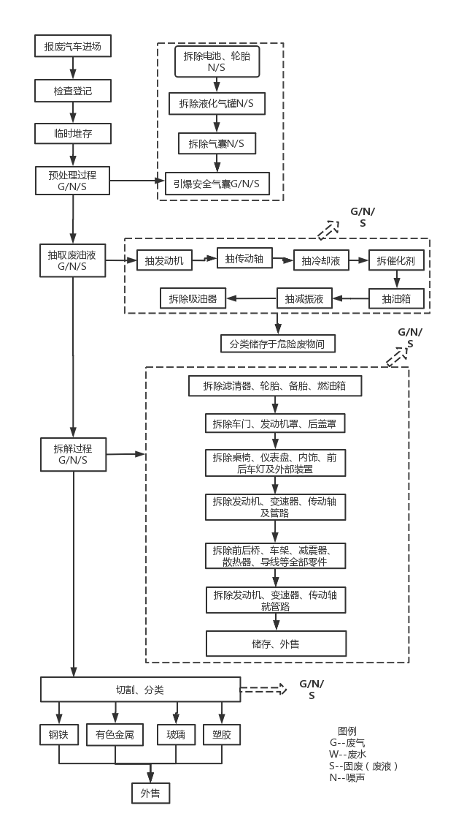图2-1 报废机动车拆解工艺流程图
【工艺流程简述】
传统燃油机动车的拆解
项目机动车拆解严格按照《报废汽车回收拆解企业技术规范》（GB22128-2008）和《报废机动车拆解环境保护技术规范》（HJ348-2007）有关规定执行。拆解工艺主要包括报废机动车预处理，报废机动车拆卸，各种物品的分类收集和处置，不涉及到发动机的再造工艺等深度处理和危险废物处置。
机动车拆解的整体生产流程依次为检查和登记、拆解预处理、报废机动车存储、机动车拆解、储存和管理。
- 报废机动车进厂检查和登记
①检査报废机动车发动机、散热器、变速器、差速器、油箱等总成部件的密封、破损情况。对于出现泄漏的总成部件，应采用适当的方式收集泄漏的液体或封住泄漏处，预处理区地面设置格栅，对泄漏液体进行收集，防止废液滲入地下。
②对报废机动车进行登记注册并拍照，将其主要信息录入电脑数据库并在车身醒目位置贴上显示信息的标签。主要信息包括:报废机动车车主（单位或个人）名称、证件号码、牌照号码、车型、品牌型号、车身颜色、重量、发动机号、车辆识别代号（或车架号）、出厂年份、接收或收购日期。
③将报废机动车的机动车登记证书、号牌、行驶证交公安机关交通管理部门办理注销登记。
④向报废机动车车主发放《报废汽车回收证明》及有关注销书面材料。
（2）报废机动车拆解预处理
一般报废机动车预处理主要内容及先后次序为:
①过磅:对拆解车辆进行过磅称重并登记，称重后对外观进行检査。
②拆除蓄电池，拆除液化气罐。（S1）
③直接引爆安全气囊或者拆除安全气囊组件后引爆。
安全气囊的引爆
安全气囊内主要化学成分包括:叠氮化钠、硝酸钾和二氧化硅。引爆时，首先叠氮化钠分解为金属钠和氮气的混合物。然后，金属钠和硝酸钾反应释放出更多的氮气并形成氧化钾和氧化钠。这些氧化物会立即与二氧化硅结合，形成无害的硅酸钠玻璃氮气则充进气囊。气囊引爆仅为气囊瞬间充气过程，气囊不会爆破，此过程产生噪声及一般固废。
主要反应方程式如下:
2NaN₃→2Na+3N₂（↑）
10Na+2KNO₃+6SiO₂→5Na₂SiO₃+K₂SiO₃+N₂（↑）
引爆后的安全气囊不再具有环境风险，可作为一般尼龙材料外售。
查阅相关资料，我国并没有相关法律规定安全气囊引爆车间不能在车间内设置。同时，根据GB22128-2008《报废汽车回收拆解企业技术规范》要求“报废机动车拆解企业必须具备安全气囊直接引爆装置或者拆除、存储、引爆装置”。因此安全气囊引爆车间不需要另行选址，设置于车间内可行。本项目采用箱式的专用设备进行气囊引爆，从报废机动车上拆下气囊置于引爆箱体内，使用电子引爆器对气囊进行引爆，引爆容器为密闭裝置，可起到阻隔噪声的作用，且可有效保证车间内操作人员的安全。安全气囊引爆的过程如图2-5所示。

电源
SRS电机
防护传感器
碰撞传感器
点火器

充气剂
SRS气囊

图2-2 安全气囊引爆工艺流程图
④在室内拆解预处理平台使用专用工具和容器排空和收集车内的废液，废液包括：存留在机动车中的汽油，发动机机油、变速器机油、传动机构机油、动力转向油冷却液、防冻液、制动液、风挡玻璃洗涤液等各种液体；汽油排入汽油罐，柴油排入柴油罐，润滑油、液压油等稀机油放入润滑油罐，防冻液、制冷剂等量少的废液及废油脂用小桶人工收集，产生少量的非甲烷总烃（G1）。

2.4 劳动定员及工作制度
本项目8小时工作制，工作制度为1班/天，年工作日为300天，职工20人。

2.5 公用工程

2.5.1给排水
给水
（1）生产用水
①机动车清洗用水
报废机动车在贮存拆解前需对车身进行全面冲洗，去掉表面的污物，使用高压水枪，不添加任何洗涤剂。参考《建筑给水排水设计规范》（GB50015-2019）中高压水枪冲洗水用定额：40-60L/辆次计算，本项目按60L/辆次计，用水量为1200m³/a，约4m³/d。
②车间冲洗用水
项目作业区（包括拆解车间和仓库等）存在少量油污及其他污物泄漏在地面，为保持车间清洁，需定期清洗。按每天对车间进行清洗，根据行业用水定额，项目车间冲洗用水1.8m³/d，则用水量540m³/a。
（2）生活用水
项目劳动定员20人，年工作时间300天。根据河北省地方标准《用水定额第3部分：生活用水》（DB13/T1161.3-2016）标准及给水量计算方法，确定本项目生活用水标准为40L/人·d，则项目生活用水量0.8m³/d，240m³/a。
排水
（1）车辆及车间清洗废水
本项目清洗废水产生系数取0.9，则车辆清洗废水产生1080t/a（3.6t/d），车间地面冲洗废水产生量为486t/a（1.62t/d），总产生量约为1566t/a（5.22t/d）；车间清洗废水和车辆清洗废水收集后，经一体化污水处理设备处理后，排入污水管网，最终进入羊坊污水处理厂处理。
（2）生活污水：本项目生活污水产生系数按0.8计，则项目生活污水192t/a（0.64t/d）。
（3）消防废水：进入应急事故池，事故池的废水经企业的污水处理设备处理达标后排入污水管网，最终进入羊坊污水处理厂处理。
（4）初期雨水
初期雨水是指一次降雨过程中前10-20min降水量。根据《报废机动车拆解环境保护技术规范》（HJ348-2007）“5.8报废机动车拆解、破碎企业应实行清污分流，在厂区内（除管理区外）收集的雨水、清洗水和其他非生活废水应设置专门的收集设施和污水处理设施。”本环评要求建设单位对露天停车场初期雨水进行收集处理。雨水经集水沟收集前15分钟初期雨水至初期雨水池暂存。
根据项目组成，建设雨水收集池，对厂区露天停车场初期雨水进行收集处理，项目报废机动车堆场汇水面积约为3000m²。雨水经集水沟收集前15分钟初期雨水至初期雨水池暂存。经处理的初期雨水，排入污水管网，最终进入羊坊污水处理厂处理。
雨水核算量：400mm×3000m²×10⁻³=1200m³/a；
本项目初期雨水取值1mm/15分钟，年初期雨水值取1200m³（约为3.29m³/d）。
初期雨水
污水处理厂

0.2
新鲜水
车间清洗废水
1.8
雨水收集池
污水处理厂

生活用水
0.8
0.16
0.64
5.22
车辆清洗废水
3.6
0.4
4
污
水
处
理
设
备
6.6
3.29
3.29
1.6
5.22
5.86
污水处理设备

图2-2 水量平衡图（m³/d）

2.5.2 供电
项目用电由市政供电电网提供，能够满足项目用电需要。

2.5.3 供热
无生产用热，冬天生活供热采用集中供暖。

2.6 环评审批情况
张家口新阳报废汽车拆解有限公司新建报废机动车回收拆解项目于2022年编制完成了环评报告表及其专项评价，并由张家口市行政审批局进行了批复（张行审立字[2022]188号）

2.7 项目投资
本项目投资总概算为600万元，其中环境保护投资总概算50万元，占投资总概算的8.33%；实际总投资600万元，其中环境保护投资50万元，占实际总投资8.33%。
实际环境保护投资见下表2-5所示。
表2-5 实际环保投资情况说明
类别 | 污染源 | 环保措施 | 环保投资（万元）
废气 | 非甲烷总烃 | 设油气集气罩+双级活性炭吸附设施+15m高排气筒 | 5
废气 | 颗粒物 | 设集气罩+布袋除尘器+15m高排气筒 | 5
废水 | 生产废水 | 雨水收集池、隔油池 | 6
废水 | 生产废水 | 污水处理设备 | 2
噪声 | 设备噪声 | 厂房隔声、减振 | 8
固废 | 危险废物 | 危废暂存间 | 20
固废 | 固体废物 | 一般固体废物暂存区 | 4
合计 |  |  | 50

2.8 项目变更情况说明
经现场调查和与建设单位核实，该项目在实际建设过程中与环评相比，未发生变化，没有重大变更。

2.9 环境保护“三同时”落实情况
本项目环评及批复阶段要求建设内容“三同时”情况落实见表2-6。
表2-6 环境保护“三同时”落实情况
项目 |  | 污染源 | 环保设施名称 | 验收指标 | 验收标准 | 备注
废气 | 有组织 | 非甲烷总烃 | 设油气集气罩+双级活性炭吸附设施+15m高排气筒 | 120mg/m³ | 达到《工业企业挥发性有机物排放控制标准》（DB13/2322-2016）中表1其他行业有机废气排放口浓度限值 | 已落实
废气 | 有组织 | 颗粒物 | 设集气罩+布袋除尘器+15m高排气筒 | 120mg/m³ | 达到《大气污染物综合排放标准》（GB16297-1996）表1其他行业有机废气排放口浓度限值 | 已落实
废气 | 无组织 | 颗粒物 | 密闭生产车间、洒水抑尘 | 1.0mg/m³ | 《大气污染物综合排放标准》（GB16297-1996）表2新污染源大气污染物排放限值中无组织排放监控浓度限值 | 已落实
废气 | 无组织 | 非甲烷总烃 | 加强绿化 | 80mg/m³ | 《工业企业挥发性有机物排放控制标准》（DB13/2322-2016）表2其他企业边界大气污染物浓度限值及《挥发性有机物无组织排放控制标准》（GB37822-2019）中表A.1限值要求 | 已落实
废气 | 无组织 | 恶臭污染物 | 通风换气 | 20（无量纲） | 《恶臭污染物排放标准》（GB14554-93）表1中二级标准限值 | 已落实
废水 |  | 生产废水、消防废水、初期雨水 | 收集后，排入厂区污水处理设备，处理后，同生活污水一并排入污水管网，最终进入羊坊污水处理厂 | - | 废水排放执行《污水综合排放标准》（GB8978-1996）表 4 三级标准及羊坊污水处理厂进水水质指标要求 | 已落实
 |  | 生活污水 | 排入污水管网，最终进入羊坊污水处理厂处理 | - | 废水排放执行《污水综合排放标准》（GB8978-1996）表 4 三级标准及羊坊污水处理厂进水水质指标要求 | 已落实
噪声 |  | 设备 | 选用低噪声设备，安装减震基础，加强维护，厂房隔声，距离衰减 | 昼间≤60dB(A)  夜间≤50B(A) | 满足《工业企业厂界环境噪声排放标准》（GB12348-2008）2类标准 | 已落实
固废 |  | 生活垃圾 | 定点收集 | —— | 由环卫部门处理 | 已落实
 |  | 危险废物 | 危废暂存间 | —— | 由有资质单位处理 | 已落实
 |  | 一般工业固废 | 固定的贮存设施 | —— | 由专业处理单位统一处理 | 已落实

2.10 验收范围及内容
验收内容：本项目占地面积为22598.56m²，位于河北省张家口市宣化区东升路21号，厂房80号、85号与85-1号，其中现有厂房建筑面积为12197.9m²，实际租用厂房建筑面积为10654.8m²，年拆解废旧机动车20000辆。
①废气──非甲烷总烃、颗粒物、恶臭污染物是否达标排放为具体检测内容
②废水──废水是否达标排放为具体检查内容。
③噪声──厂界噪声，为具体检测内容。
④固体废物──员工生活垃圾、危险废物、一般工业固废为主要检查内容。
工程环评及环评批复落实情况、环保设施的建设运行情况、环保机构及规章制度建设情况等，为本工程验收报告的检查内容。

3 主要污染源及治理措施

3.1 施工期主要污染源及治理措施
项目租赁现有厂房，施工期主要污染源包括废气、噪声、固体废物等，项目施工期间合理安排时间，轻搬轻放，减少设备之间的碰撞噪声，以减轻项目建设期对周边环境的影响。目前项目已建成运行，施工期环境污染已经不存在。

3.2 运行期主要污染源及治理措施

3.2.1 废水

生活污水排入污水管网，最终进入羊坊污水处理厂处理；生产废水经污水处理设备后同生活污水一并排入污水管网，最终进入羊坊污水处理厂处理。

项目雨水经集水沟收集前15分钟初期雨水至初期雨水池暂存，经污水处理设备处理（隔油+絮凝+沉淀）后排入污水管网，最终进入羊坊污水处理厂处理。

消防废水进入应急事故池，事故池的废水经企业的污水处理设备处理达标后排入污水管网，最终进入羊坊污水处理厂处理。

3.2.2 废气
项目运营期产生的废气主要为中需要对原料进行加热，产生的非甲烷总烃以及颗粒物。通过采取措施，可以有效减少废气的排放。
生产车间：有组织非甲烷总烃设油气集气罩+双级活性炭吸附设施+15m高排气筒；有组织颗粒物设集气罩+布袋除尘器+15m高排气筒。
无组织非甲烷总烃，无组织颗粒物采取密闭生产车间、洒水抑尘、加强绿化等措施；恶臭污染物采取通风换气措施。
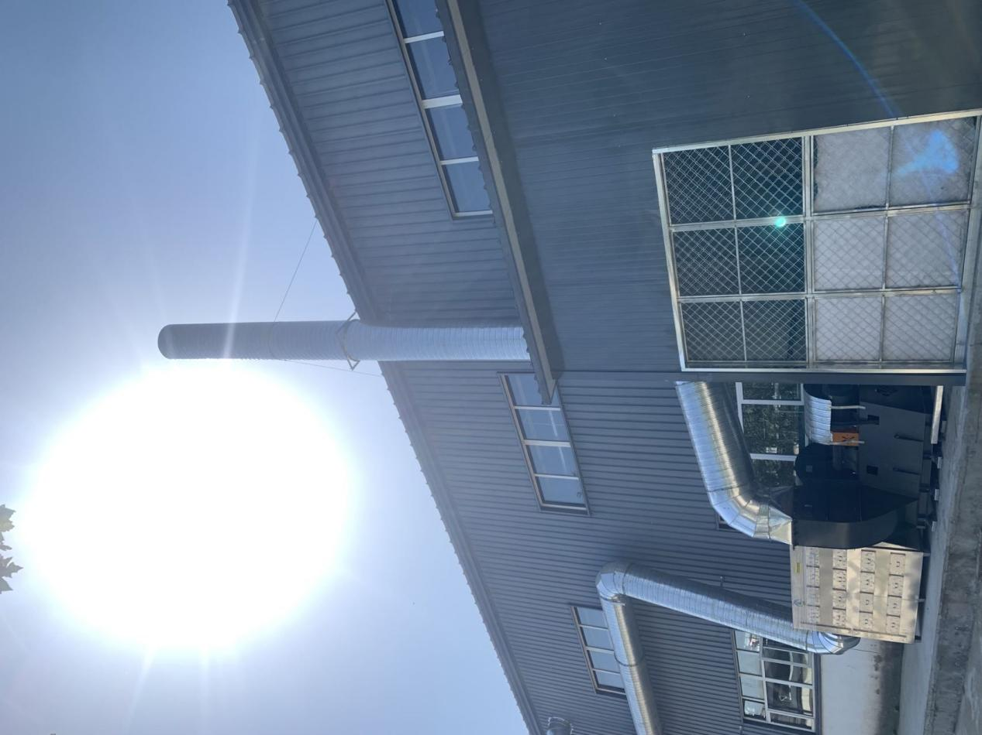
图3-1 除尘废气排气筒（P1）
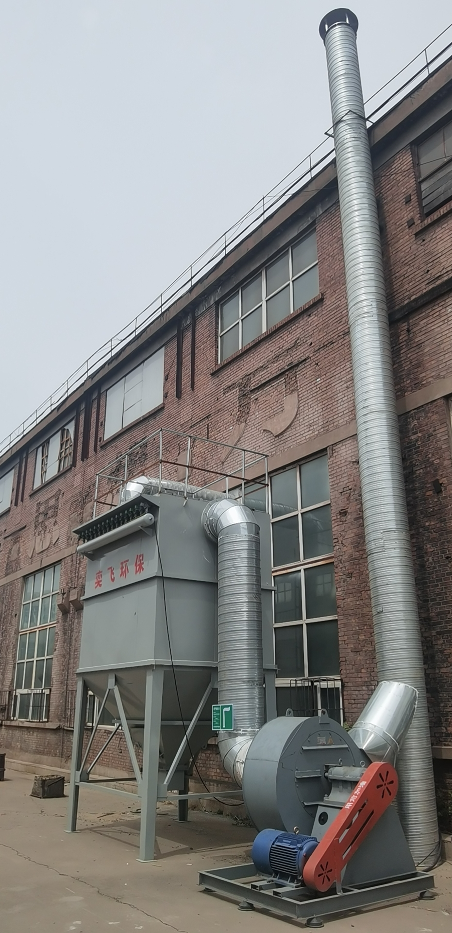
图3-2有机废气排气筒（P2）

3.2.3 噪声
主要为设备运行噪声，设置减振垫，选用低噪声设备，保持良好的运转状态，项目噪声满足《工业企业厂界环境噪声排放标准》（GB12348-2008）2类标准要求。
3.2.4 固体废物
运营期固废的组成主要为员工的生活垃圾、一般工业固废以及危险废物。
①生活垃圾
统一收集后委托当地环卫部门统一清运。
②一般工业固废
钢铁、有色金属、塑料、玻璃、橡胶、总成零部件、陶瓷、泡沫、引爆后的安全气囊、废电线电缆等，统一收集后外售。
③危险废物
废铅蓄电池、废制冷剂、废液化气罐、废催化剂、废矿物油、废活性炭、废电路板、沾染矿物油的废弃包装物、油泥、废荧光灯管、废汞开关、废机油滤清器，经专用容器收集，暂存于危废间，交于有资质单位处理。

4 环评主要结论及环评批复要求

4.1 建设项目环评报告表的主要结论与建议

4.1.1 主要结论
（1）营运期环境影响评价结论
①水环境

生活污水排入污水管网，最终进入羊坊污水处理厂处理；生产废水经污水处理设备后同生活污水一并排入污水管网，最终进入羊坊污水处理厂处理。

项目雨水经集水沟收集前15分钟初期雨水至初期雨水池暂存，经污水处理设备处理（隔油+絮凝+沉淀）后排入污水管网，最终进入羊坊污水处理厂处理。
消防废水进入应急事故池，事故池的废水经企业的污水处理设备处理达标后排入污水管网，最终进入羊坊污水处理厂处理
②大气环境
项目运营期产生的废气主要为中需要对原料进行加热，产生的非甲烷总烃以及颗粒物。通过采取措施，可以有效减少废气的排放。
生产车间：有组织非甲烷总烃设油气集气罩+双级活性炭吸附设施+15m高排气筒；有组织颗粒物设集气罩+布袋除尘器+15m高排气筒。
无组织非甲烷总烃，无组织颗粒物采取密闭生产车间、洒水抑尘、加强绿化等措施；恶臭污染物采取通风换气措施。
③声环境
项目在运营期产生的噪声主要是设备运行噪声，噪声源强约80-100dB(A)。各噪声源采用低噪声设备，安装减震基础，经生产厂房隔声、绿化吸声等降噪措施，再经距离衰减后，厂界噪声满足《工业企业厂界环境噪声排放标准》（GB12348-2008）2类标准的要求。因此，本项目不会对周围声环境产生明显的不良影响。
④固体废物
运营期固废的组成主要为员工的生活垃圾、一般工业固废以及危险废物。
生活垃圾须分类收集定点存放，由环卫部门统一处置；可回收利用的一般利用；拆解产生的不可回收的碎玻璃、废塑料、废橡胶须设置固定的存设施后须设置固定的贮存设施后集中收集，定期由符合家相关标准的废物处理单位处理，不得焚烧，丢弃；
空调制冷剂须应用专业工具拆除并收集在密闭中与废铅蓄电池、除燃油外的废矿物油、尾气净化催化剂、废滤清器、含氯部件、含铅部件、废电路板、污水处理站油泥、含油抹布及劳保用品、废液化气罐、废制冷剂、废活性炭须集中收集于专用容器后，暂存于危废间，定期交由有资质单位处理。
（2）总量控制结论
总量控制指标申请建议值：本项目总量控制指标分别为COD ：1.479t/a、氨氮：0.133t/a、SO₂：0t/a，NOx：0t/a。
（3）项目可行性结论
综上所述，本项目建设符合国家产业政策的要求，选址合理；采取有效的污染防治措施后，污染物实现达标排放；具有较好的环境、经济和社会效益。在严格落实本报告表提出的各项污染防治措施的基础上，本项目从环境保护角度考虑是可行的。

4.1.2 建议
1、各项环境保护措施落实到位。
2、加强企业内部管理，建立和健全各项环保规章制度，确保各类污染防治设施长期稳定运行、达标排放。

4.2 审批部门审批意见
具体审批意见见附件。

4.3 审批意见落实情况
审批意见落实情况详见下表4-1。
表4-1 环评审批意见落实情况
序号 | 审批意见内容 |  | 落实情况
1 | 建设单位：张家口新阳报废汽车拆解有限公司。 |  | 建设单位不变
2 | 建设地点：河北省张家口市宣化区东升路21号，厂房80号、85号与85-1号。 |  | 建设地点不变
3 | 建筑面积22598.56m²。 |  | 占地及建筑面积不变
4 | 年拆解废旧机动车20000辆。 |  | 产能不变
5 | 施工期 | 加强施工期环境管理，合理布置施工场地和安排施工时间。 | 已落实
6 | 施工期 | 设备选型采用低噪设备。 | 已落实
7 | 运营期 | 设前期雨水收集池、清洗废水收集池、污水处理设备，经处理的初期雨水排入污水管网，最终进入羊坊污水处理厂处理；车间设置导流沟，生产废水、消防废水经污水处理设备后同生活污水一并排入污水管网，最终进入羊坊污水处理厂处理。 | 已落实
8 | 运营期 | 项目生产无需用热，办公生活供热采用集中供暖，不得新建燃煤设施；项目生产须在封闭厂房内进行，切割工艺产生的颗粒物(粉尘)须经有效处理设施处理后通过不低于15米高  满足(大气污染物综合排放标准)(CB16297-996)表2中有组织排放浓度限值要求，厂界颗粒物浓度须满足(大气污染物综合排放标准)CB16297-1996)表2中无组织排放浓度限值要求;废油波收集工序产的有机废气须经有效处理设施处理后通过不低于15米高排气简排放，排放浓度须满足工业有机物排放控制标准)(P132322-2016)表1中其他行业浓度限值要求，厂界有机度气浓度须满足工业企业挥发性有机物排放控制标准)131232-表2中其他企业浓度限值要求及《挥发性有机物无组织排放控制标准》B37822-219)中表A限值要求。 | 已落实
9 | 运营期 | 生产设备须采用低噪声设备和隔音、降噪措施。 | 已落实
10 | 运营期 | 生活垃圾须分类收集定点存放，由环卫部门统一处置；可回收利用的一般利用；拆解产生的不可回收的碎玻璃、废塑料、废橡胶须设置固定的存设施后须设置固定的贮存设施后集中收集，定期由符合家相关标准的废物处理单位处理，不得焚烧，丢弃；空调制冷剂须应用专业工具拆除并收集在密闭中与废铅蓄电池、除燃油外的废矿物油、尾气净化催化剂、废滤清器、含录部件、含铅部件、废电路板、污水处理站油泥、含油抹布及劳保用品、废液化气罐、废制冷剂、废活性炭须集中收集于专用容器后，暂存于危废间，定期交由有资质单位处理。 | 已落实

5 验收评价标准

5.1 污染物排放标准

5.1.1 污水

项目运营期生产废水、初期雨水、消防废水经污水处理设备后同生活污水一并排入污水管网，最终进入羊坊污水处理厂处理；废水排放执行《污水综合排放标准》（GB8978-1996）表4三级标准及羊坊污水处理厂进水水质指标要求，见表5-1。
表5-1 废水排放标准对比表
项目 | 标准值 | 单位 | 标准值 | 单位 | 标准值 | 单位
pH | 6～9 | / | 6～9 | / | 6～9 | /
COD | 500 | mg/L | 600 | mg/L | 500 | mg/L
NH₃-N | / | mg/L | 45 | mg/L | 45 | mg/L
BOD₅ | 300 | mg/L | 250 | mg/L | 250 | mg/L
SS | 400 | mg/L | 280 | mg/L | 280 | mg/L
标准来源 | 《污水综合排放标准》  表4三级标准 |  | 羊坊污水处理厂  进水水质要求 |  | 本项目废水  合并执行排放标准

5.1.2 废气
运营期颗粒物有组织排放执行《大气污染物综合排放标准》（GB16297-1996）表2新污染源大气污染物15m排气筒二级标准排放限值，颗粒物无组织排放执行《大气污染物综合排放标准》（GB16297-1996）表2新污染源大气污染物排放限值中无组织排放监控浓度限值，见表5-2；
表5-2 运营期大气污染物排放标准
污染物 | 最高允许排放浓度（mg/m³） | 排放监控浓度（mg/m³） | 标准依据
颗粒物 | 120 | 1.0 | 《大气污染物综合排放标准》（GB16297-1996）
非甲烷总烃 | 120 | 4.0 | 《大气污染物综合排放标准》（GB16297-1996）
污染物 | 无组织排放监控浓度限值（mg/m³） |  | 《大气污染物综合排放标准》（GB16297-1996）
无组织颗粒物 | 1.0 |  | 《大气污染物综合排放标准》（GB16297-1996）
运营期非甲烷总烃有组织排放执行《工业企业挥发性有机物排放控制标准》（DB13/2322-2016）表1其他行业有机废气排放口浓度限值；无组织排放执行《工业企业挥发性有机物排放控制标准》（DB13/2322-2016）表2其他企业边界大气污染物浓度限值及《挥发性有机物无组织排放控制标准》（GB37822-2019）中表A.1限值要求，见表5-3、5-4；
表5-3 工业企业挥发性有机物排放控制标准
污染物 | 最高允许排放浓度（mg/m³） |  | 标准依据
非甲烷总烃 | 80 |  | 《工业企业挥发性有机物排放控制标准》（DB13/2322-2016）
污染物 | 排放监控浓度 |  | 《工业企业挥发性有机物排放控制标准》（DB13/2322-2016）
污染物 | 监控位置 | 限值 | 《工业企业挥发性有机物排放控制标准》（DB13/2322-2016）
非甲烷总烃 | 企业边界 | 2.0 | 《工业企业挥发性有机物排放控制标准》（DB13/2322-2016）
表5-4 挥发性有机物无组织排放控制标准
污染物 | 排放限值（mg/m³） | 特别排放限值（mg/m³） | 限值含义 | 标准依据
非甲烷总烃 | 10 | 6 | 监控点处1h平均浓度值 | 《挥发性有机物无组织排放控制标准》（GB37822-2019）
非甲烷总烃 | 30 | 20 | 监控点处任意一次浓度值 | 《挥发性有机物无组织排放控制标准》（GB37822-2019）

物料堆存无组织恶臭污染物排放执行《恶臭污染物排放标准》（GB14554-93）表1中二级标准限值，详见表5-5。
表5-5 恶臭污染物排放标准排放控制标准
控制项目 | 单位 | 标准限值（mg/m³） | 标准依据
臭气浓度 | 无量纲 | 20 | 《恶臭污染物排放标准》（GB14554-93）

5.1.3 噪声
运营期噪声执行《工业企业厂界环境噪声排放标准》（GB12348-2008）2类标准要求。标准值见表5-6。
表5-6 厂界噪声排放标准
环境要素 | 类别 | 时段 | 标准值 | 单位
厂界环境 | 2类 | 昼间 | 60 | dB(A)
厂界环境 | 2类 | 夜间 | 50 | dB(A)
5.1.4 固体废物

运营期产生的一般工业固废执行《一般工业固体废物贮存和填埋污染控制标准》（GB18599-2020）；危险废物贮存执行《危险废物贮存污染控制标准》（GB18596-2001）及其2013修改单。

5.2 总量控制指标
根据环境保护“十四五”规划实施总量控制的污染物种类，结合当地的环境质量现状及建设项目污染物排放特征，确定总量控制指标为：COD ：1.479t/a、氨氮：0.133t/a、SO₂：0t/a，NOx：0t/a。

6 质量保障措施和检测分析方法
辽宁鹏宇环境监测有限公司于2023年4月16日至17日进行了竣工验收检测并出具检测报告。

6.1 检测分析方法

6.1.1 有组织废气检测分析方法及仪器情况表
序 号 | 检测项目 | 分析方法及依据 | 检出限/最低检出浓度 | 仪器型号
1 | 非甲烷  总烃 | 固定污染源废气 总烃、甲烷和非甲烷总烃的测定 气相色谱法 HJ 38-2017 | 0.07mg/m³ | 使用仪器：ZR-3710型双路烟气采样器  仪器编号：PY/G-5043  使用仪器：ZR-3710B型双路vocs采样器  仪器编号：PY/G-5045  使用仪器：GC—9600气相色谱仪  仪器编号：PY/G-1102
1 | 非甲烷  总烃 | 环境空气 总烃、甲烷、非甲烷总烃的测定 直接进样-气相色谱法  HJ 604-2017 | 0.07mg/m³ | 使用仪器：GC—9600气相色谱仪  仪器编号：PY/G-1102
2 | 有组织排放颗粒物 | 固定污染源废气 低浓度颗粒物的测定重量法  HJ836-2017 | 1.0㎎/m³ | 使用仪器：ZR-3260自动烟尘烟气综合测试仪  仪器编号：PY/G-5041、PY/G-5047  使用仪器：  SQP/QUINTIX35-1CN电子天平  仪器编号：PY/G-3313
3 | 氨 | 环境空气和废气 氨的测定纳氏试剂分光光度法  HJ 533-2009 | 0.01mg/m³ | 使用仪器：ZR-3922环境空气颗粒物综合采样器  仪器编号：PY/G-5009、PY/G-5010、PY/G-5011、PY/G-5012  使用仪器：N2S可见分光光度计  仪器编号：PY/G-1205
4 | 硫化氢 | 亚甲基蓝分光光度法  《空气和废气监测分析方法》(第四版)  国家环境保护总局（2003年）3.1.11.2 | 0.001mg/m³
5 | 臭气浓度 | 环境空气和废气 臭气的测定 三点比较式臭袋法  HJ 1262—2022 | 10（无量纲） | 使用仪器：真空瓶

6.1.2 无组织废气检测分析方法及仪器情况表
序号 | 检测项目 | 分析方法及依据 | 检出限/最低检出浓度 | 仪器型号
1 | 无组织排放颗粒物 | 环境空气 总悬浮颗粒物的测定 重量法  HJ 1263—2022 | 168μg/m³ | 使用仪器：SQP/QUINTIX35-1CN电子天平  仪器编号：PY/G-3313  使用仪器：ZR-3922环境空气颗粒物综合采样器  仪器编号：PY/G-5009、PY/G-5010、PY/G-5011、PY/G-5012
1 | 无组织排放颗粒物 | 固定污染源排放 颗粒物测定与气态污染物采样方法  GB/T 16157-1996及其修改单 | --

6.1.3废水检测项目、分析方法及仪器设备表
序 号 | 检测项目 | 分析方法及依据 | 检出限/最低检出浓度 | 仪器型号
1 | pH | 水质 pH值的测定 电极法  HJ 1147-2020 | -- | 使用仪器：PHBJ-260便携式pH计  仪器编号：PY/G-1214
2 | 化学需氧量 | 水质 化学需氧量的测定 重铬酸盐法  HJ 828-2017 | 4mg/L | 使用仪器：50ml酸式滴定管
3 | 悬浮物 | 水质 悬浮物的测定 重量法  GB/T 11901-1989 | 4mg/L | 使用仪器：FA224电子天平  仪器编号：PY/G-3314  使用仪器：101—1AB电热鼓风干燥箱  仪器编号：PY/G-3211
4 | 氨氮 | 水质 氨氮的测定 纳氏试剂分光光度法  HJ 535-2009 | 0.025mg/L | 使用仪器：N2S可见分光光度计  仪器编号：PY/G-1204
5 | 五日生化需氧量 | 水质 五日生化需氧量的测定 稀释接种法  HJ 505-2009 | 0.5 mg/L | 使用仪器：SPX—80B生化培养箱  仪器编号：PY/G-3223
6 | 石油类 | 水质 石油类和动植物油类 红外分光光度法  HJ 637-2018 | 0.06mg/L | 使用仪器：OIL480红外分光测油仪  仪器编号：PY/G-1203

6.1.4 噪声检测项目、分析方法及仪器设备表
序 号 | 检测项目 | 分析方法及依据 | 仪器型号
1 | 厂界噪声 | 工业企业厂界环境噪声排放标准  GB12348—2008 | 使用仪器：AWA6228+型多功能声级计  仪器编号：PY/G-5612  使用仪器： AWA6222A型声校准器  仪器编号：PY/G-5611  使用仪器：P6-8232 风向风速仪  仪器编号：PY/G-5626

6.1.4 检测点位示意图
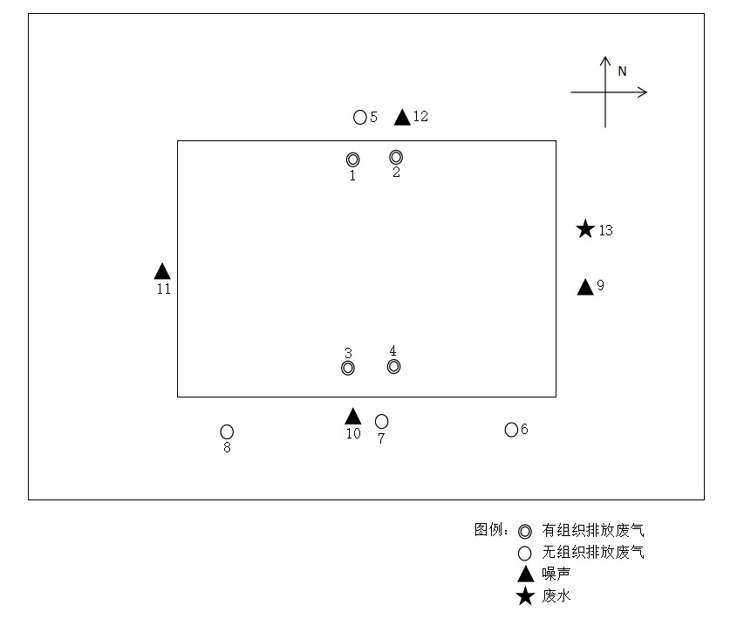

7 验收检测结果及分析

7.1 检测结果

7.1.1 废气检测结果
表7-1 有组织废气检测结果
采样日期 | 采样点位 | 检测因子 |  | 检测频次
采样日期 | 采样点位 |  |  | 1 | 2 | 3
2023.04.16 | P1排气筒进口 | 标干流量(m³/h) |  | 8139 | 8151 | 8107
2023.04.16 | P1排气筒进口 | 非甲烷总烃 | 实测浓度（mg/m³） | 59.9 | 64.0 | 63.7
2023.04.16 | P1排气筒进口 | 非甲烷总烃 | 排放速率（kg/h） | 0.49 | 0.52 | 0.52
2023.04.16 | P1排气筒出口 | 标干流量(m³/h) |  | 8146 | 8218 | 8173
2023.04.16 | P1排气筒出口 | 非甲烷总烃 | 实测浓度（mg/m³） | 8.76 | 8.96 | 8.86
2023.04.16 | P1排气筒出口 | 非甲烷总烃 | 排放速率（kg/h） | 0.07 | 0.07 | 0.07
2023.04.16 | P2排气筒进口 | 标干流量(m³/h) |  | 11823 | 11974 | 11648
2023.04.16 | P2排气筒进口 | 颗粒物 | 实测浓度（mg/m³） | 171.6 | 174.8 | 170.8
2023.04.16 | P2排气筒进口 | 颗粒物 | 排放速率（kg/h） | 2.03 | 2.09 | 1.99
2023.04.16 | P2排气筒出口 | 标干流量(m³/h) |  | 12137 | 12245 | 12063
2023.04.16 | P2排气筒出口 | 颗粒物 | 实测浓度（mg/m³） | 7.8 | 8.4 | 7.6
2023.04.16 | P2排气筒出口 | 颗粒物 | 排放速率（kg/h） | 0.09 | 0.10 | 0.09
2023.04.17 | P1排气筒进口 | 标干流量(m³/h) |  | 8187 | 8196 | 8134
2023.04.17 | P1排气筒进口 | 非甲烷总烃 | 实测浓度（mg/m³） | 62.1 | 63.8 | 62.6
2023.04.17 | P1排气筒进口 | 非甲烷总烃 | 排放速率（kg/h） | 0.51 | 0.52 | 0.51
2023.04.17 | P1排气筒出口 | 标干流量(m³/h) |  | 8248 | 8221 | 8229
2023.04.17 | P1排气筒出口 | 非甲烷总烃 | 实测浓度（mg/m³） | 8.31 | 8.73 | 8.34
2023.04.17 | P1排气筒出口 | 非甲烷总烃 | 排放速率（kg/h） | 0.07 | 0.07 | 0.07
2023.04.17 | P2排气筒进口 | 标干流量(m³/h) |  | 11894 | 11694 | 11925
2023.04.17 | P2排气筒进口 | 颗粒物 | 实测浓度（mg/m³） | 178.6 | 177.9 | 180.5
2023.04.17 | P2排气筒进口 | 颗粒物 | 排放速率（kg/h） | 2.12 | 2.08 | 2.15
2023.04.17 | P2排气筒出口 | 标干流量(m³/h) |  | 12191 | 12472 | 12323
2023.04.17 | P2排气筒出口 | 颗粒物 | 实测浓度（mg/m³） | 6.8 | 7.5 | 8.1
2023.04.17 | P2排气筒出口 | 颗粒物 | 排放速率（kg/h） | 0.08 | 0.09 | 0.10

7.1.2 无组织废气检测结果

表7-2 无组织废气检测结果
采样日期 | 检测项目 | 检测次数 | 上风向 | 下风向1 | 下风向2 | 下风向3
2023.04.16 | 非甲烷总烃（mg/m³） | 1 | 0.93 | 1.04 | 1.13 | 1.37
2023.04.16 | 非甲烷总烃（mg/m³） | 2 | 0.96 | 1.06 | 1.19 | 1.36
2023.04.16 | 非甲烷总烃（mg/m³） | 3 | 0.98 | 1.04 | 1.13 | 1.32
2023.04.16 | 臭气浓度（无量纲） | 1 | 11 | 14 | 13 | 12
2023.04.16 | 臭气浓度（无量纲） | 2 | 11 | 13 | 14 | 13
2023.04.16 | 臭气浓度（无量纲） | 3 | 11 | 12 | 14 | 13
2023.04.16 | 氨  （mg/m³） | 1 | 0.01 | 0.03 | 0.02 | 0.02
2023.04.16 | 氨  （mg/m³） | 2 | 0.01 | 0.03 | 0.02 | 0.02
2023.04.16 | 氨  （mg/m³） | 3 | 0.01 | 0.02 | 0.02 | 0.02
2023.04.16 | 硫化氢  （mg/m³） | 1 | 0.001 | 0.002 | 0.003 | 0.003
2023.04.16 | 硫化氢  （mg/m³） | 2 | 0.001 | 0.003 | 0.004 | 0.003
2023.04.16 | 硫化氢  （mg/m³） | 3 | 0.002 | 0.003 | 0.003 | 0.004
2023.04.16 | 颗粒物（mg/m³） | 1 | 0.224 | 0.415 | 0.408 | 0.427
2023.04.16 | 颗粒物（mg/m³） | 2 | 0.215 | 0.433 | 0.441 | 0.428
2023.04.16 | 颗粒物（mg/m³） | 3 | 0.207 | 0.425 | 0.419 | 0.424
2023.04.17 | 非甲烷总烃（mg/m³） | 1 | 0.92 | 1.02 | 1.14 | 1.33
2023.04.17 | 非甲烷总烃（mg/m³） | 2 | 0.98 | 1.04 | 1.17 | 1.34
2023.04.17 | 非甲烷总烃（mg/m³） | 3 | 0.97 | 1.05 | 1.11 | 1.31
2023.04.17 | 臭气浓度（无量纲） | 1 | 11 | 12 | 13 | 13
2023.04.17 | 臭气浓度（无量纲） | 2 | 11 | 14 | 13 | 12
2023.04.17 | 臭气浓度（无量纲） | 3 | 11 | 12 | 13 | 14
2023.04.17 | 氨  （mg/m³） | 1 | 0.01 | 0.03 | 0.02 | 0.02
2023.04.17 | 氨  （mg/m³） | 2 | 0.01 | 0.03 | 0.02 | 0.03
2023.04.17 | 氨  （mg/m³） | 3 | 0.01 | 0.02 | 0.03 | 0.02
2023.04.17 | 硫化氢  （mg/m³） | 1 | 0.001 | 0.003 | 0.003 | 0.002
2023.04.17 | 硫化氢  （mg/m³） | 2 | 0.001 | 0.002 | 0.003 | 0.003
2023.04.17 | 硫化氢  （mg/m³） | 3 | 0.001 | 0.002 | 0.003 | 0.003
2023.04.17 | 颗粒物（mg/m³） | 1 | 0.218 | 0.404 | 0.433 | 0.412
2023.04.17 | 颗粒物（mg/m³） | 2 | 0.206 | 0.463 | 0.458 | 0.440
2023.04.17 | 颗粒物（mg/m³） | 3 | 0.215 | 0.436 | 0.425 | 0.418
7.1.3 废水检测结果表
7-3 废水检测结果
采样日期 |  | 2023.04.16
检测项目 | 单位 | 污水总排口  2304377FS001 | 污水总排口  2304377FS002 | 污水总排口  2304377FS003
pH | -- | 7.7 | 7.8 | 7.8
五日生化需氧量 | mg/L | 9.2 | 8.5 | 8.8
化学需氧量 | mg/L | 32 | 34 | 38
悬浮物 | mg/L | 17 | 15 | 12
氨氮 | mg/L | 1.93 | 2.64 | 1.81
石油类 | mg/L | 3.77 | 3.83 | 3.82

7.1.4 噪声检测结果
表7-4 噪声检测结果
点位  日期 | 检测  项目 | 项目区东侧 |  | 项目区南侧 |  | 项目区西侧 |  | 项目区北侧
点位  日期 | 检测  项目 | 昼 | 夜 | 昼 | 夜 | 昼 | 夜 | 昼 | 夜
2023.04.16 | L_{eq} | 51.9 | 41.3 | 52.2 | 42.1 | 51.5 | 40.8 | 53.4 | 41.9
2023.04.17 | L_{eq} | 52.8 | 41.3 | 53.2 | 41.4 | 53.4 | 41.8 | 51.5 | 41.4

7.2 检测结果分析

7.2.1 有组织废气检测结果
经检测，有组织排放废气非甲烷总烃最大排放浓度为：8.96mg/m³，最大排放速率为：0.07kg/h，检测结果符合《工业企业挥发性有机物排放控制标准》（DB13-2322）2016表1其他行业有机废气排放口浓度限值；有组织排放废气颗粒物最大排放浓度为：8.4mg/m³，最大排放速率为：0.1kg/h，检测结果符合《大气污染物综合排放标准》（GB16297-1996）表2新污染源大气污染物排放限值.

7.2.2 厂界无组织废气
经检测，无组织排放废气颗粒物最大排放浓度为：0.463mg/m³，颗粒物满足《大气污染物综合排放标准》（GB16297-1996）表2新污染源大气污染物排放限值中无组织排放监控浓度限值；无组织排放废气非甲烷总烃最大排放浓度为：1.37mg/m³，组织非甲烷总烃执行《工业企业挥发性有机物排放控制标准》（DB13-2322）2016表2其他企业无组织排放标准以及《挥发性有机物无组织排放控制标准》（GB37822-2019）中表A.1限值要求。臭气浓度最大排放浓度为：14mg/m³，氨最大排放浓度为：0.03mg/m³，硫化氢最大排放浓度为：0.004mg/m³，物料堆存无组织恶臭污染物排放执行《恶臭污染物排放标准》（GB14554-93）表1中二级标准限值。

7.2.3废水检测结果
经检测，该项目产生的废水经污水处理厂处理后，经检测：pH值：7.8，SS：17㎎/L， CODcr：38㎎/L，BOD₅：9.2㎎/L，氨氮：2.64㎎/L，废水执行《污水综合排放标准》（GB8978-1996）表4三级标准及羊坊污水处理厂进水水质指标要求。

7.2.4噪声检测结果
经检测，厂界噪声昼间最大值为53.4dB（A），夜间最大值为42.1dB（A），满足《工业企业厂界环境噪声排放标准》（GB12348-2008）2类标准：昼间≤60dB(A)，夜间≤50dB(A)。

7.3 总量控制要求
本项目确定总量控制指标为：COD ：1.479t/a、氨氮：0.133t/a、SO₂：0t/a，NOx：0t/a。
项目年排水量为2958m³/a，根据检测数据，
COD排放量为2958m³/a×38mg/L×10⁻⁶=0.112t/a
NH₃-N排放量为2958m³/a×5.59mg/L×10⁻⁶=0.0078t/a。
综上，COD、氨氮排放量均未超过环评给出的总量指标，满足总量指标要求。

8 环境管理检查

8.1 环保管理机构
公司环境管理由经理负责监督，负责工程环境管理工作，定期进行巡检环境影响情况，及时处理环境问题，并进行有关环境保护法规宣传工作。

8.2 施工期环境管理
本工程施工期不进行土建施工，仅进行设备安装，在设备安装过程中负责落实工程环评阶段及批复文件提出的环境保护措施，使工程施工对周围环境的影响降至最低。

8.3 运行期环境管理
由经理兼职管理环境工作，负责监督国家法规、条例的贯彻执行情况，制订和贯彻环保管理制度，监控厂区内的主要污染，对各操作岗位进行环境保护监督和考核。
张家口新阳报废汽车拆解有限公司建立环境管理制度，已与有资质的检测单位签订危废协议，对生产过程产生的废气、噪声进行检测。

8.4 社会环境影响情况调查
经咨询当地环保主管部门，项目建设及试运行期间未发生扰民和公众投诉意见。

8.5 环境管理情况分析
我公司设置了相应的环境管理机构，并且正常履行了施工期和运行期的环境职责，运行初期的检测工作也已经完成，后续检测计划按周期正常进行。

9 结论

9.1 验收主要结论
9.1.1验收内容概述
张家口新阳报废汽车拆解有限公司位于河北省张家口市宣化区东升路21号，租赁河北宣化工程机械股份有限公司的厂房80号、85号与85-1号，法定代表人陈淑虎。总占地面积22598.56平方米，其中现有厂房建筑面积为12197.9平方米，实际租用厂房建筑面积为10654.8平方米，年拆解废旧机动车20000辆。
项目总投资600万元，其中环境保护投资50万元，占实际总投资8.33%。
9.1.2验收检测结论
检测期间，该项目生产正常，设施运行稳定，满足验收检测技术规范要求。
（1）废水

生活污水排入污水管网，最终进入羊坊污水处理厂处理；生产废水经污水处理设备后同生活污水一并排入污水管网，最终进入羊坊污水处理厂处理。

项目雨水经集水沟收集前15分钟初期雨水至初期雨水池暂存，经污水处理设备处理（隔油+絮凝+沉淀）后排入污水管网，最终进入羊坊污水处理厂处理。
消防废水进入应急事故池，事故池的废水经企业的污水处理设备处理达标后排入污水管网，最终进入羊坊污水处理厂处理。
（2）噪声
本项目设备选用低噪声设备、基础减振、通风系统设置消声器等。
（3）废气
项目运营期产生的废气主要为中需要对原料进行加热，产生的非甲烷总烃以及颗粒物。通过采取措施，可以有效减少废气的排放。
生产车间：有组织非甲烷总烃设油气集气罩+双级活性炭吸附设施+15m高排气筒；有组织颗粒物设集气罩+布袋除尘器+15m高排气筒。
无组织非甲烷总烃，无组织颗粒物采取密闭生产车间、洒水抑尘、加强绿化等措施；恶臭污染物采取通风换气措施。
（4）固体废弃物
运营期固废的组成主要为员工的生活垃圾、一般工业固废以及危险废物。
①生活垃圾
统一收集后委托当地环卫部门统一清运。
②一般工业固废
钢铁、有色金属、塑料、玻璃、橡胶、总成零部件、陶瓷、泡沫、引爆后的安全气囊、废电线电缆等，统一收集后外售。
③危险废物
废铅蓄电池、废制冷剂、废液化气罐、废催化剂、废矿物油、废活性炭、废电路板、沾染矿物油的废弃包装物、油泥、废荧光灯管、废汞开关、废机油滤清器，经专用容器收集，暂存于危废间，交于有资质单位处理。
（5）总量控制要求
本项目总量控制指标分别为COD ：1.479t/a、氨氮：0.133t/a、SO₂：0t/a，NOx：0t/a。
（6）结论
综上分析，本项目的建设履行了环境影响评价审批手续，按环评及批复要求进行了环境保护设施建设，该项目环保治理设施满足环境保护设施与主体工程同时设计、同时施工、同时投入使用的“三同时”制度要求，项目环保设施建设运行情况正常，各项污染物达标排放，符合验收条件，建议通过环境保护验收。

9.2建议
（1）加强各项环保设施运行管理维护，确保设施正常稳定运行；
（2）定期对环保设备进行检修，确保废气达标排放。
建设项目工程竣工环境保护“三同时”验收登记表
填表单位（盖章）：张家口新阳报废汽车拆解有限公司 填表人（签字）： 项目经办人（签字）：
建设项目 | 项目名称 |  |  | 张家口新阳报废汽车拆解有限公司新建报废机动车回收拆解项目 |  |  |  |  |  |  | 项目代码 |  | —— |  |  |  | 建设地点 |  | 河北省张家口市宣化区东升路21号，厂房80号、85与85-1号
建设项目 | 行业分类(分类管理名录) |  |  | C4210金属废料和碎屑加工处理 |  |  |  |  |  |  | 建设性质 |  | ☑新建 □改扩建 □ 技术改造
建设项目 | 设计生产能力 |  |  | 年拆解废旧机动车20000辆 |  |  |  |  |  |  | 实际生产能力 |  | 年拆解废旧机动车20000辆 |  |  |  | 环评单位 |  | 河北风然环保科技有限公司
建设项目 | 环评文件审批机关 |  |  | 张家口市行政审批局 |  |  |  |  |  |  | 审批文号 |  | 张行审立字[2022]188号 |  |  |  | 环评文件类型 |  | 环境影响报告表
建设项目 | 开工日期 |  |  | 2022年5月 |  |  |  |  |  |  | 竣工日期 |  | 2023年4月 |  |  |  | 排污许可证申领时间 |  | 2022年6月13日
建设项目 | 环保设施设计单位 |  |  | —— |  |  |  |  |  |  | 环保设施施工单位 |  | —— |  |  |  | 本工程排污许可证编号 |  | 91130705MA7AW4151Y
建设项目 | 验收单位 |  |  | 张家口新阳报废汽车拆解有限公司 |  |  |  |  |  |  | 环保设施监测单位 |  | 辽宁鹏宇环境监测有限公司 |  |  |  | 验收监测时工况 |  | 100%
建设项目 | 投资总概算（万元） |  |  | 600 |  |  |  |  |  |  | 环保投资总概算(万元) |  | 50 |  |  |  | 所占比例（%） |  | 8.33
建设项目 | 实际总投资（万元） |  |  | 600 |  |  |  |  |  |  | 实际环保投资 (万元) |  | 50 |  |  |  | 所占比例(%） |  | 8.33
建设项目 | 废水治理（万元） |  |  | 8 | 废气治理（万元） |  | 10 | 噪声治理(万元) |  | 8 | 固体废物治理（万元） |  | 24 |  |  |  | 绿化及生态（万元 ） |  | 0 |  | 其他（万元）
建设项目 | 新增废水处理设施能力 |  |  | / |  |  |  |  |  |  | 新增废气处理设施能力 |  | / |  |  |  | 年平均工作时间 |  | 2400小时
运营单位 |  |  |  | 张家口新阳报废汽车拆解有限公司 |  |  |  |  |  |  | 运营单位社会统一信用代码 |  |  |  | 91130701MA7EH0P8X4 |  | 验收时间 |  | 20235
.  污染物排放达标与总量控制（工业建设项目详填） |  | 污染物 |  | 原有排放量(1) |  | 本期工程实际排放浓度(2) | 本期工程允许排放浓度(3) |  | 本期工程产生量(4) |  | 本期工程自身削减量(5) | 本期工程实际排放量(6) |  | 本期工程核定排放总量(7) |  | 本期工程“以新带老”削减量(8) | 全厂实际排放总量(9) | 全厂核定排放总量(10) |  | 区域平衡替代削减量(11) |  | 排放增减量(12)
 |  | 排气量 |  | 0 |  | / | / |  | 0
 |  | 颗粒物 |  | 0 |  |  |  |  | 0
 |  | 排水量 |  | 0 |  |  |  |  | 0
 |  | COD |  | 0 |  |  |  |  | 1.479t/a
 |  | 氨氮 |  | 0 |  |  |  |  | 0.133t/a
 |  | SO₂
 |  | NOx
 |  | 与项目有关的其他特征污染物 | 非甲烷总烃 | 0
 |  | 与项目有关的其他特征污染物 | 硫化氢 | 0
注：1、排放增减量：（+）表示增加，（-）表示减少。2、（12）=（6）-（8）-（11），（9）=（4）-（5）-（8）-（11）+（1）。3、计量单位：废水排放量——万吨/年；废气排放量——万标立方米/年；工业固体废物排放量——万吨/年；水污染物排放浓度——毫升/立方米毫。

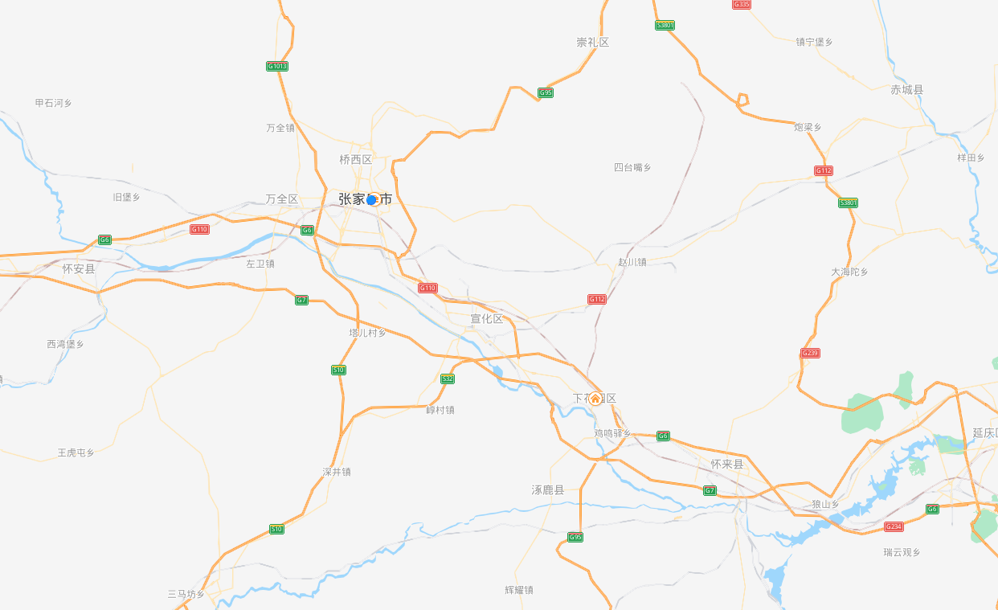
项目地理位置
附图一 地理位置图比例
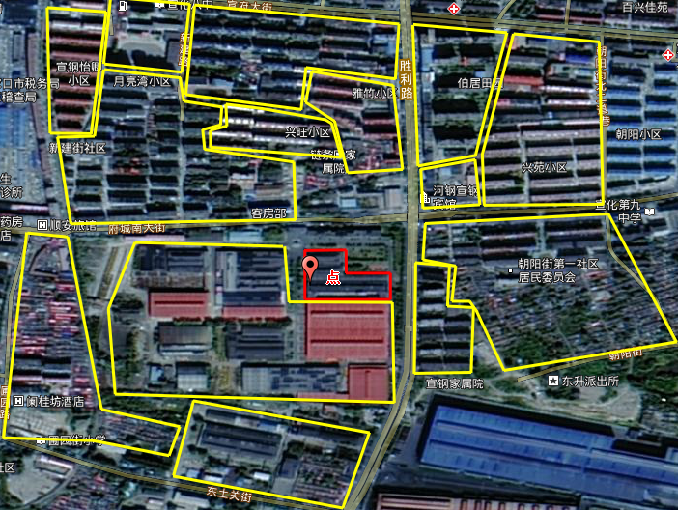
阳光花苑446m
宣化八中605m
宣钢怡卿小区605m
月亮湾小区210m
兴旺小区316m
雅竹小区266m
伯居田园404m
朝阳街社区238m
朝阳小区579m
兴苑小区351m
宣钢宾馆254m
宣钢家属院184m
顺城街社区493m
宣钢家属院343m
河北宣化工程机械股份有限公司
附图二 周边关系图
附图三 平面布置图

办公楼
正门

物品存放间

回用件贮存间
磅房
地磅
消防应急池
隔油池

废
旧
车
辆
停
车
区
洗车区

危废暂存间

绿化区
雨水收集池
电车预处理区

轮胎拆装区
小车预处理区
大车预处理区

重废区

大车拆解区

车壳区
气囊引爆区
工位
压块机
车壳区
压块码垛区
大车配件区
总成分拆区
废塑料区
打包机
拆解车间
排渣池

污水处理设备

废旧车辆停车区
工具间

北门

